ГККП я/с № 83 «Жансая»
акимата г. Нур - Султан

Открытое занятие по русскому языку
в подготовительной группе «Ақ көгершін»
на тему:

Учитель: Тынымова Т.К.

г. Нур - Султан
16.04.2021.
Время проведения: 10.50 – 11.15.
Образовательная область: «Коммуникация»
Раздел: Русский язык
Учитель: Тынымова Т.К.
Открытое занятие в подготовительной группе «Ақ көгершін»
Тема: «Что такое хорошо и что такое плохо?» (новая тема)
Цель: Учить употреблять в речи на русском языке слова-антонимы «хорошо – плохо», анализировать свои поступки и поступки других детей.
Задачи: активизировать у детей стремление делать хорошие дела, радоваться результату; развивать мышление, связную речь, формировать грамматически правильную речь, упражнять в подборе антонимов; воспитывать желание делать добрые дела.
Словарная работа:
Существительные: добро, дело, поступок.
Прилагательные: хороший, плохой.

Глаголы: поощрять, награждать, хвалить, ругать, злить.

Оборудование: картинки по теме «Что такое хорошо и что такое плохо?», ИКТ, раздаточный материал, загадки, стихи.

Ход занятия:

I. Мотивационно - побудительный: Здравствуйте, дети!

Круг радости: «Давайте поздороваемся»
Дети по сигналу хаотично двигаются по комнате и здороваются со всеми, кто встречается на их пути, здороваются определённым образом:
Один хлопок - здороваются за руку,
Два хлопка – здороваются плечиками,
Три хлопка – здороваются спинками.

Ребята, сегодня у нас необычное занятие, на нашем занятии присутствуют гости, и мы сегодня покажем свои знания и умения по новой теме, а тему нашего занятия вы скажете сами.

II. Организационно – поисковый:
Чтобы определить тему нашего занятия, я предлагаю вам поиграть в игру, которая так и называется «Хорошо и плохо». Я буду предлагать вам некоторые высказывания, а вы, если с ними согласны – поднимаете большой палец вверх («Да»), если не согласны - большой палец вниз («У – у»).

1. Разбросал я книги, вещи и искал их целый вечер. ( У – у)
2. Мою грязную посуду, пол помыть я не забуду. (Да)
3. Чисто с мылом я умоюсь, у меня опрятный вид. (Да)
4. Ногти очень грызть люблю, всех микробов я ловлю. (У – у)
5. Нет приятнее занятия,
Чем в носу поковырять.
Всем ужасно интересно,
Что там спрятано внутри. (У – у)

1 ребёнок Мерей:
Если с другом разделил
Ты свои конфеты -
Хорошо ты поступил,
Каждый скажет это. - Это хорошо, ребята? Ответ: Да.
2 ребёнок Раяна:
Если ты, как дикий зверь,
Сразу лезешь драться,
Недостоин ты, поверь,
Человеком зваться! - Это хорошо, ребята? Ответ: Нет.
3 ребёнок Арслан:
Если ты пригрел кота,
Кормишь птичек в стужу,
Это - просто красота,
Только так и нужно! - Это хорошо, ребята? Ответ: Да.
4 ребёнок Айсали:
Уважай людей вокруг,
Старших, младших тоже,
И тогда тебя, мой друг,
Назовут хорошим. - Это хорошо, ребята? Ответ: Да.

- Ребята, а как вы думаете, как называется тема нашего занятия? («Что такое хорошо и что такое плохо?»)

Учитель: - Давайте подумаем, какие хорошие поступки вы знаете?
1. Д/и: «Что такое хорошо и что такое плохо?» Слайды.
Цель: Определить на показанных картинках "Что такое хорошо, и что такое плохо?",
развивать монологическую речь.
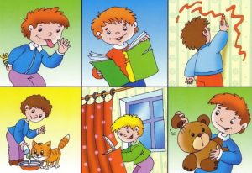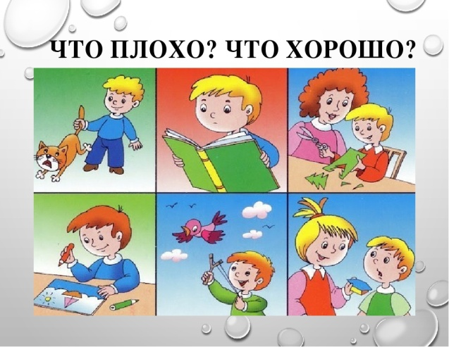
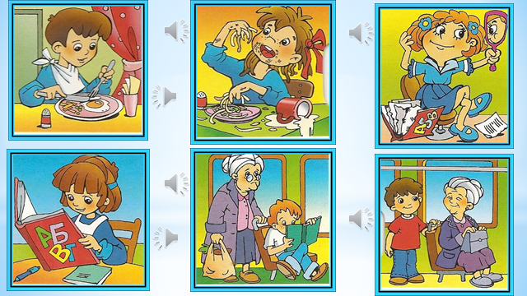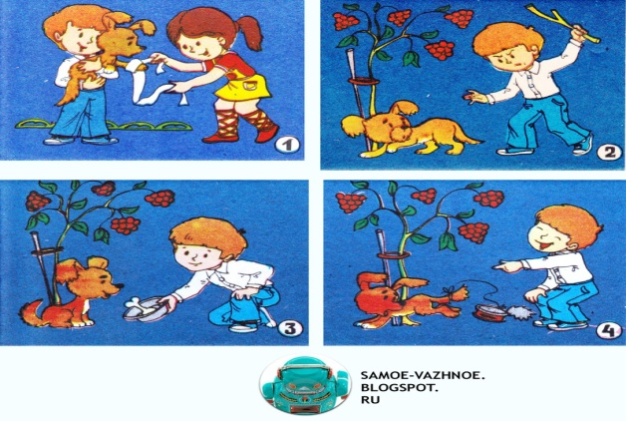

Раздели сюжетные картинки на «хорошо» и «плохо».

Хорошо: Плохо:
— поздоровался, защитил, помог; — бросил, толкнул, сломал;
— помирился, пожалел, подарил; — оскорбил, поссорился, ударил;
— поделился, поблагодарил, улыбнулся. — разрушил, отобрал, отвернулся.

2. Д/и: «Доскажи волшебное словечко».
1.Идрис Раяна: Приятель встретился тебе на пути 4. Айқын: Если вам помог кто-либо
Мимо него не спеши ты пройти. Не забудь сказать. (спасибо).
Не стесняйся и не лукавствуй, 5. Адина: Ты чихнул? Без лишних слов
А приветливо скажи ему. (здравствуй). Скажем дружно. (будь здоров).
2. Айзере Ж.: Если просишь что-нибудь 6. Айару: Если случайно толкнули соседку
Никогда ты не забудь Уронила на пол она игрушку.
Быть воспитанным всегда С ответом долго не тяните
И говорить. (пожалуйста). Скажите громко. (извините).
3. Рамазан: Вот наступило время прощанья 7. Медина: Вечер спать хотим мы очень
Скажем мы громко всем. (до свиданья). Скажем всем. (спокойной ночи).

3. Д/и: «Антонимы»
Цель: активизировать словарь учащихся, развивать умение подбирать слова противоположного значения.
Хорошо – плохо, добро – зло, здравствуй – до свиданья, доброе утро – спокойной ночи, день - ночь, большой – маленький, высокий – низкий, короткий – длинный.

Физкультминутка: «Раз - подняться, потянуться»
Раз - подняться, потянуться,
Два - нагнуться, разогнуться,
Три - в ладоши три хлопка,
Головою три кивка.
На четыре - руки шире,
Пять - руками помахать,
Шесть - на место тихо сесть.

4. Д/и: «Короткие и длинные слова»
Цель: научить определять с помощью вспомогательных средств количество слогов в словах. Определи короткие и длинные слова.

Хорошо, плохо, добро, зло, здравствуй, спасибо, извините, пожалуйста.

5. Заучивание стихотворения:
Цель: Учить детей эмоционально воспринимать содержание стихотворения, выразительно рассказывать по памяти, воспитывать любовь к близким людям.
Задача: Помочь заучить наизусть стихотворение при помощи технологии БИС (картинки по содержанию стихотворения).

Помощница

Дочка маме помогала.
Пылесосила, стирала,
Пыль протёрла, подмела.
Помогала, как могла.
6. Д/и: «Хороший поступок, плохой поступок»
- Ребята, сейчас я вас попрошу выйти всех сюда и встать в кружок. Если поступок хороший, то хлопаем, если поступок плохой, то стойте тихонечко».
Вопросы ситуации (из жизни детей):
- драться, обижать друг друга;
- отбирать игрушки;
- приносить сладости и кушать одному, никого не угощая
+ пользоваться носовым платочком;
- кушать снег;
+ делиться игрушками;
- бегать по группе и кричать;
+ перед едой мыть руки;
+ принести сладости и всех угостить;
+ говорить «Здравствуйте и до свидания»;
- плакать, капризничать;
+ говорить «Спасибо»;
+ помогать друг другу при одевании и раздевании;

Рефлексия: Игра – тренинг «Волшебный цветок добра»
- А сейчас, ребята, вытяните ручки, ладошками вверх, закройте глазки. Я сейчас каждому из вас положу в руки волшебный лепесток добра. Почувствуйте, как он согревает вас: ваши руки, ваше сердечко. У вас появляются новые силы: силы здоровья, счастья и радости. У вас станет доброе, согревающее душу настроение. Откройте глазки и соберите из лепестков «Волшебный цветок добра»!

(наклеивают свои лепестки к сердцевине будущего цветка, затем я наклеиваю наверх сердцевины новый круг смайлик)
- Смотрите, ребята, наш «Волшебный цветок добра» ожил. Ваше тепло, радость, хорошее настроение согрели его и он ожил.
Ожидаемый результат:
Знать: Что такое хорошо и что такое плохо.
Иметь: представления о хороших и плохих качествах характера.

Уметь: делать добрые дела, анализировать свои поступки и поступки других детей, правильно высказывать свои мнения, подбирать антонимы.

